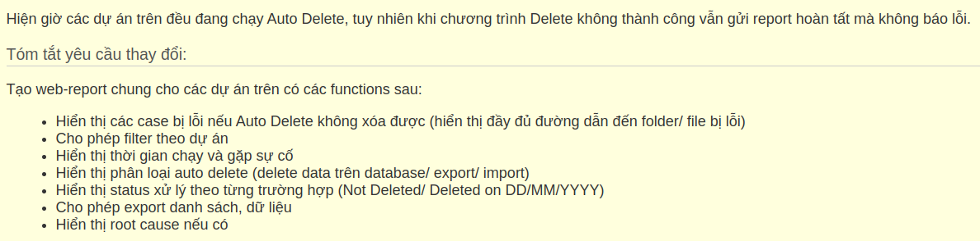

Yêu cầu: Tạo web-report chung cho các dự án trên có các functions sau:

* Hiển thị các case bị lỗi nếu Auto Delete không xóa được (hiển thị đầy đủ đường dẫn đến folder/ file bị lỗi)
* Cho phép filter theo dự án
* Hiển thị thời gian chạy và gặp sự cố
* Hiển thị phân loại auto delete (delete data trên database/ export/ import)
* Hiển thị status xử lý theo từng trường hợp (Not Deleted/ Deleted on DD/MM/YYYY)
* Cho phép export danh sách, dữ liệu
* Hiển thị root cause nếu có

mã case lỗi

tên case lỗi

đường dẫn đến folder/file bị lỗi

loại case lỗi

trạng thái xử lý

thời gian chạy

thời gian lỗi

nguyên nhân lỗi

|  |  |  |
| --- | --- | --- |
| **Tên cột** | **Kiểu dữ liệu** | **Ghi chú** |
| error_case_id | int |  |
| error_case_name | varchar(50) |  |
| project_name | varchar(30) |  |
| path | varchar(100) |  |
| auto_delete_type | varchar(50) |  |
| processing_status | varchar(30) |  |
| execution_time | time |  |
| error_time | time |  |
| error_cause | varchar(100) |  |
|  |  |  |
|  |  |  |
|  |  |  |

server : 10.10.1.15

port: 5432

databse: db_auto_delete_log

user: ps_autodelete

pass: digiautodelete

bảng dữ liệu chuẩn sau khi tạo

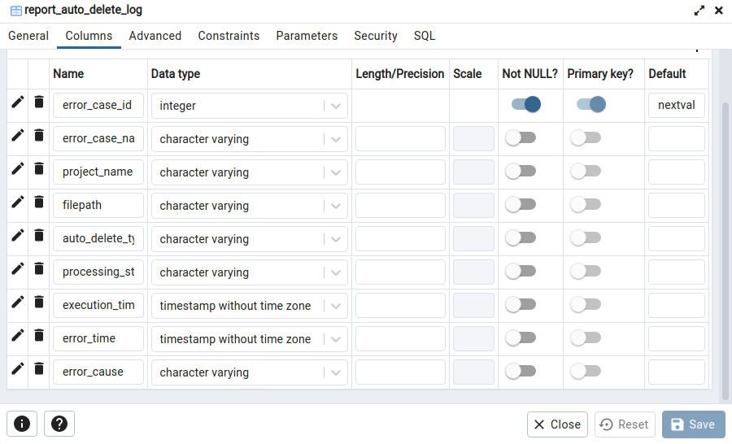Công ty không giới hạn kí tự.

Code

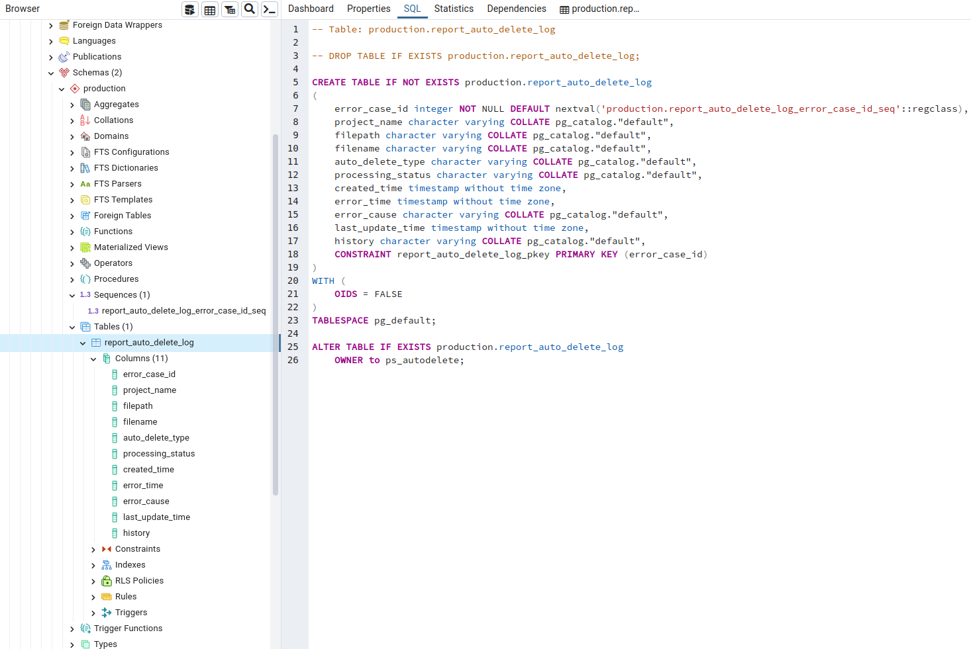

CREATE TABLE IF NOT EXISTS => Kiểm tra xem đã có bảng cùng tên nào tồn tại hay chưa.

IF NOT EXISTS không kiểm tra cấu trúc/định nghĩa bảng.

link import database:

<http://minhhn.com/postgresql/cach-load-co-so-du-lieu-mau-vao-postgresql/>

link function:

<https://www.postgresqltutorial.com/postgresql-plpgsql/postgresql-create-function/>